APP安装指南

老师事先下载好超星学习通APP，扫描后无法下载请点击右上角三点选择在浏览器打开。
登入：1、选择右下角“单位账号”登入
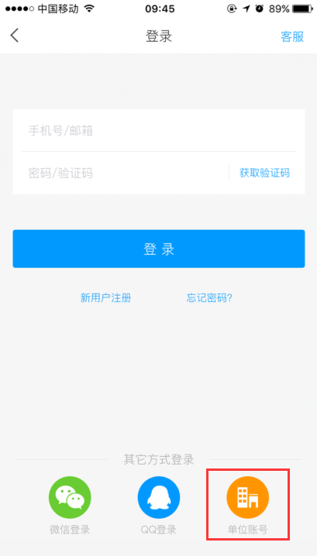
2、手动输入学校名称，账号为工号/学号，初始密码为：123456（如有改过密码请按新密码登入）

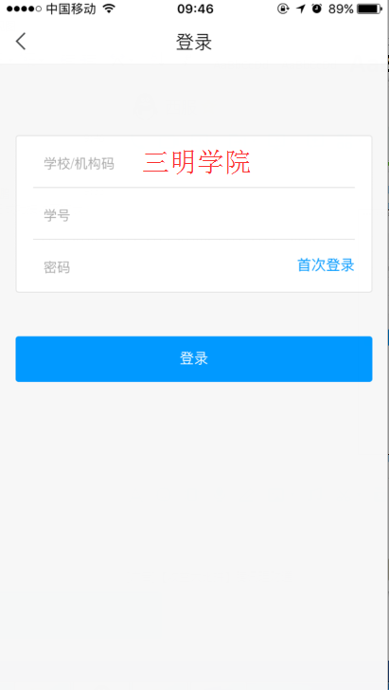
3、登录成功后，点击右上角邀请码
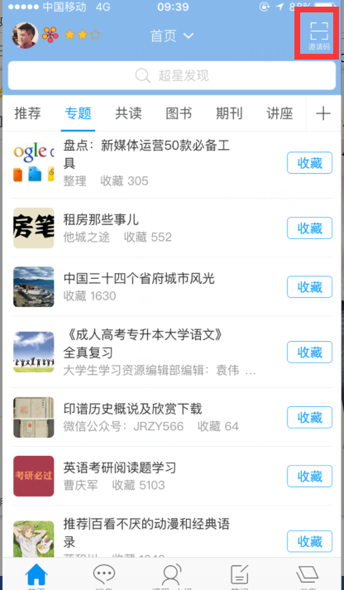
4、点击扫一扫或者点击邀请码输入邀请码，进入培训班。


